**PERNYATAAN KEASLIAN TULISAN**

Saya yang bertanda tangan di bawah ini:

Nama : Ananda Silvi

NIM : P17210173041

Program Studi : DIII Keperawatan Malang

Jurusan : Keperawatan Politeknik Kesehatan Kemenkes Malang

Menyatakan dengan sebenarnya bahwa Karya Tulis Ilmiah yang saya tulis ini benar-benar merupakan hasil karya saya sendiri, bukan merupakan pengambilan tulisan atau pikiran orang lain yang saya akui sebagai hasil tulisan atau pikiran saya sendiri.

Apabila dikemudian hari terbukti atau dapat dibuktikan Karya Tulis Ilmiah ini hasil jiplakan, maka saya bersedia menerima sanksi atas perbuataan tersebut.

Malang, 4 April 2020

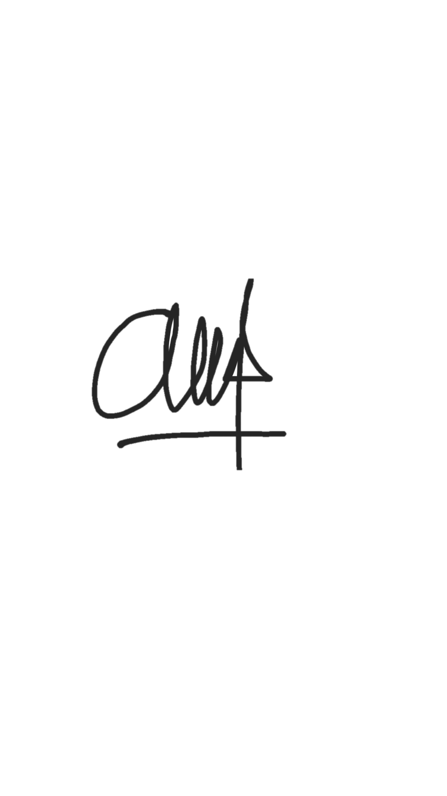

ANANDA SILVI

NIM.P172101743041

Mengetahui,

Pembimbing



BUDI SUSATIA, S.Kp. M.Kes

NIP.196503181988031002